

INSTITUTO TECNOLÓGICO SUPERIOR

**SUDAMERICANO**

QUITO - ECUADOR

ESCUELA DE

**DESARROLLO DE SOFTWARE**

PROYECTO DE TITULACIÓN

**TEMA:**

**DISEÑO E IMPLEMENTACIÓN DE UN SISTEMA PROTOTIPO DE MONITOREO PARA LOS PARQUEADEROS DEL EDIFICIO MATRIZ DEL INSTITUTO SUPERIOR TECNOLÓGICO SUDAMERICANO QUITO**

AUTOR: REQUENA TONONY EMMANUEL ALEJANDRO

TUTOR: MSc. FABRIZIO VILLASÍS

San Francisco de Quito, noviembre del 2024

**Manual de Uso del sistema de monitoreo de parqueaderos *Fisgon Parking***

Por Emmanuel Requena

**ÍNDICE**

1. Componentes del Sistema 4

2. Conexión ESP8266 Servidor 4

3. Conexión Servidor Ngrok 8

3.1. Configuración inicial 8

3.2. Conexión al servicio local 11

4. Conexión Remota 13

4.1. AnyDesk 13

4.2. Escritorio Remoto de Windows 14

4.2.1. Permisos e información para habilitar el escritorio remoto 19

4.2.2. Activar Escritorio Remoto en Windows 10 22

4.2.3. Activar Escritorio Remoto en Windows 11 24

5. Otros errores 26

5.1. Problemas del ESP8266 Servidor 26

5.2. Problemas con el Servicio de Ngrok 27

**ÍNDICE DE FIGURAS**

Figura 1. Red Wifi Manager. 4

Figura 2. Página de configuración de Wifi Manager. 5

Figura 3. URL de página de configuración de Wifi Manager. 5

Figura 4.Redes detectadas por el ESP8266 a través de Wifi Manager. 6

Figura 5. Ingreso de credenciales para guardar la red Wifi. 6

Figura 6. Confirmación de la configuración de credenciales. 7

Figura 7. Red del servidor para conectarse a los módulos clientes ESP8266. 7

Figura 8. Enlace de la página oficial de Ngrok . 8

Figura 9. Versiones para descargar según la arquitectura para el software de Ngrok. 9

Figura 10. Ubicación de información del sistema operativo. 9

Figura 11. Arquitectura del sistema operativo instalado en la computadora. 10

Figura 12. Ventana de comandos del software de Ngrok. 10

Figura 13. Comando utilizado para iniciar el servicio HTTP local hacia Internet. 11

Figura 14. URL resultado de la conexión a través de Ngrok. 12

Figura 15. Página de confirmación de entrada al sitio web. 12

Figura 16. URL del sitio oficial de AnyDesk. 13

Figura 17. Identificación de estación de trabajo en AnyDesk. 14

Figura 18. Área de introducción del número de estación para la conexión remota. 14

Figura 19. Ubicación del escritorio remoto. 15

Figura 20. Ventana principal del escritorio remoto. 15

Figura 21. Credenciales para la conexión del escritorio remoto. 16

Figura 22. Como conocer mi IP pública. 17

Figura 23. Otros servicios ofrecidos por Ngrok para la conexión de puertos específicos. 18

Figura 24. Usuario de conexión específica para el servicio TCP. 18

Figura 25. Inicio del servicio levantado en el escritorio remoto. 19

Figura 26. Permisos de aplicación por Firewall de Windows. 20

Figura 27. Permiso de acceso del escritorio remoto del Firewall de Windows. 20

Figura 28. Acceso al símbolo del sistema de Windows. 21

Figura 29. Descubrir la IP de la computadora. 22

Figura 30. Acceso a la configuración del sistema. 23

Figura 31. Configuración de escritorio remoto. 23

Figura 32. Activación y confirmación del escritorio remoto. 24

Figura 33. Escritorio Remoto en Windows 11. 24

Figura 34. Confirmación de la habilitación de escritorio remoto en Windows 11. 25

Figura 35. Error de Ngrok URL no encontrada. 27

Figura 36. Error de Ngrok servicio local caído. 28

# Componentes del Sistema

El sistema consta de tres elementos principales:

* **Sensores de Proximidad**: Detectan la ocupación de los espacios de estacionamiento.
* **Microcontrolador ESP8266**: Proporciona conectividad inalámbrica y actúa como controlador principal.
* **Software de Monitoreo**: Herramienta para la visualización y gestión de los datos en tiempo real a través de un portal web.

# Conexión ESP8266 Servidor

Si es la primera vez que se conecta este servidor a una red local o interna, o existen cambios en la red Wifi que esté conectado el servidor (cambio de router, nombre o contraseña), será necesario revisar en las redes Wifi disponibles y ubicar una red especifica de configuración, que corresponde al servidor, como se muestra en la **figura 1.**

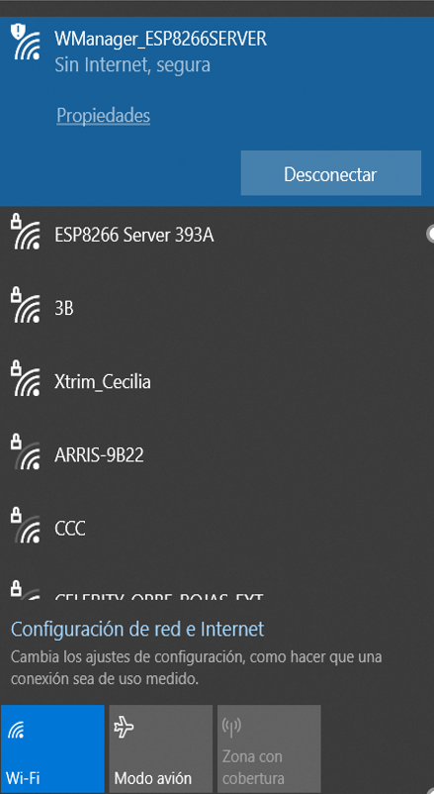

Figura 1. Red Wifi Manager.

La configuración del servidor es únicamente realizable por Wifi, por lo que cualquier dispositivo ya sea Laptop, PC de escritorio o incluso un teléfono móvil servirán para el proceso. La conexión es directa sin necesidad de una contraseña.

Luego de conectarse, será necesario abrir un navegador web y colocar en la barra de búsqueda la IP **192.168.4.1,** que utiliza este servidor (**ver figura 2**). Dicha IP siempre es la misma cuando el servidor está configurado como Access Point (AP), en este modo el servidor presenta la red Wifi mostrada en la figura 1.

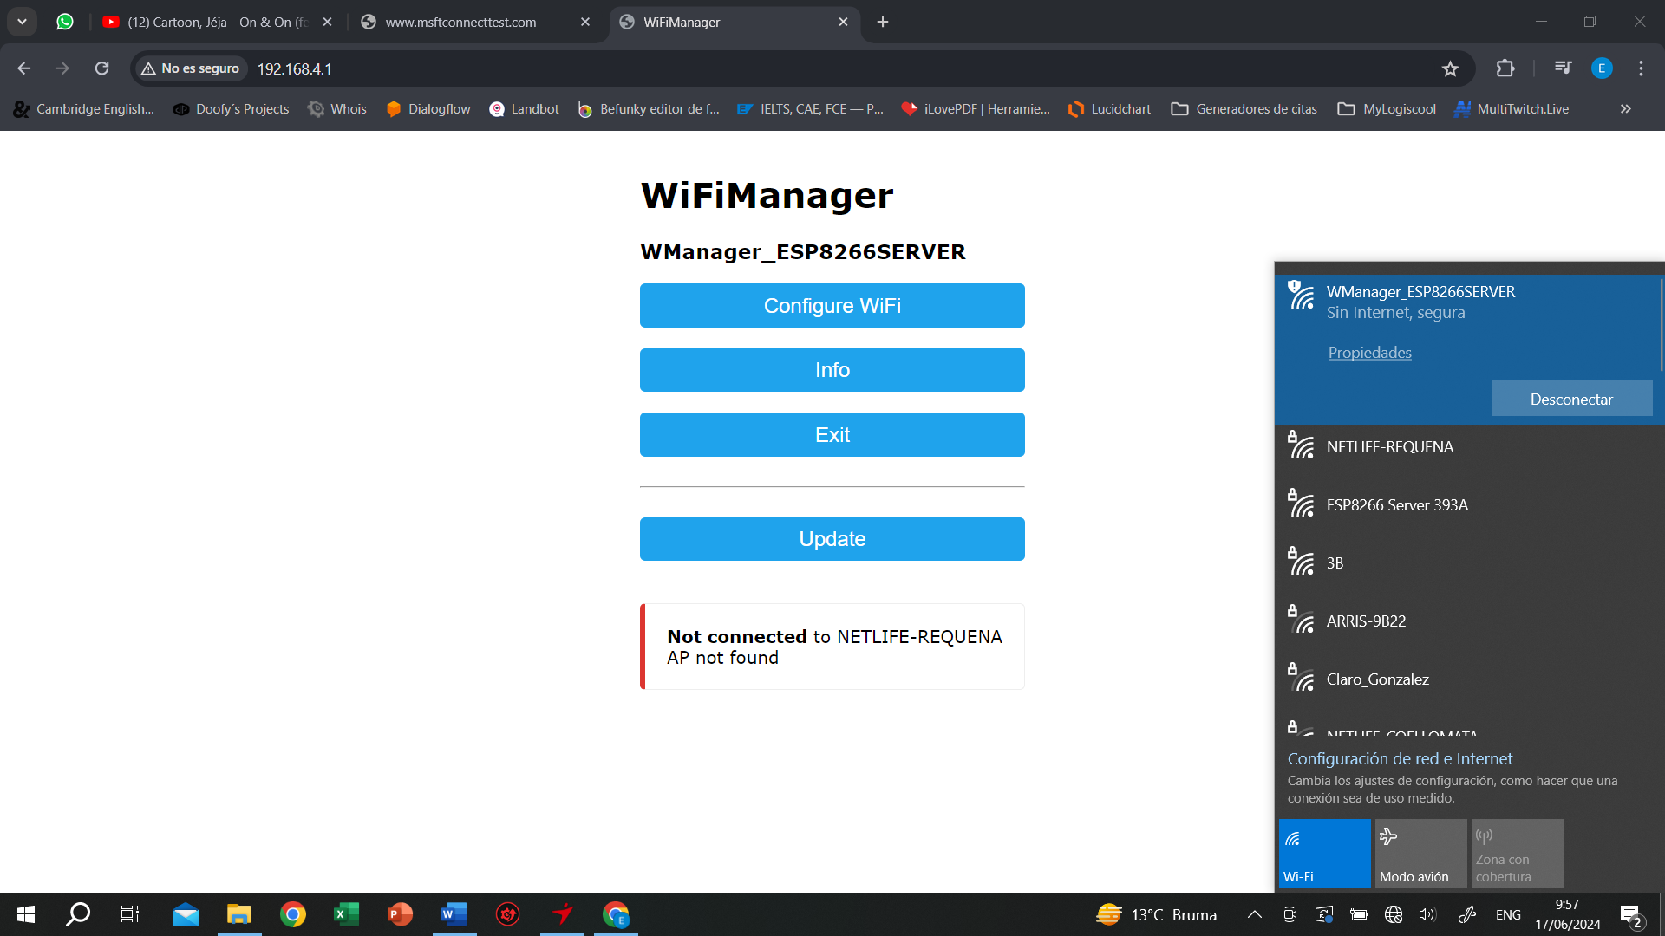

Figura 2. Página de configuración de Wifi Manager.

Observando la figura anterior, se tienen las opciones de:

* Configurar red Wifi: al ingresar en esta opción da como resultado la dirección IP descrita en la **figura 3**.
* Información del hardware y versiones del software.
* Información de la última red Wifi configurada.



Figura 3. URL de página de configuración de Wifi Manager.

Una vez colocado en la barra de búsqueda la IP antes indicada, se muestran las redes Wifi disponibles que detecta el ESP8266 servidor, indicado en la **figura 4**.

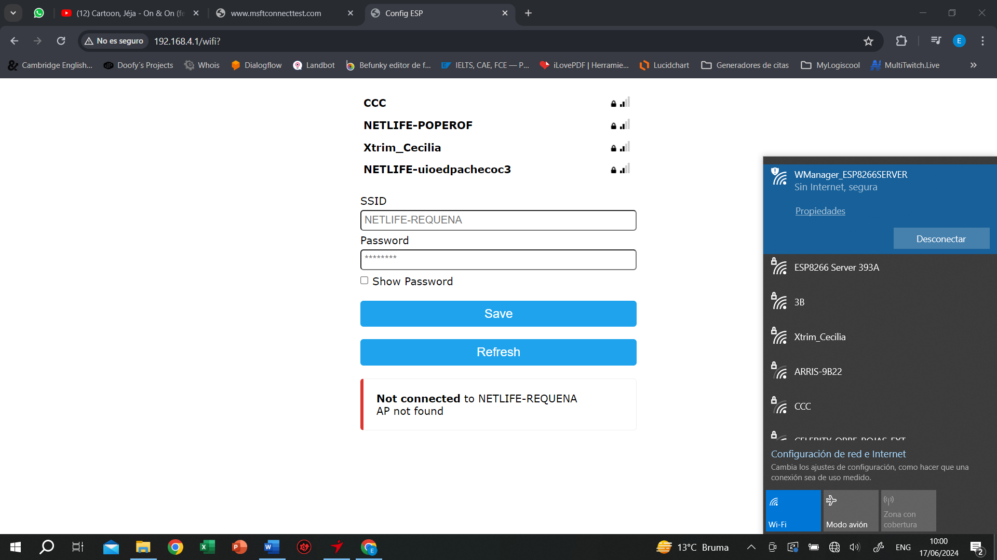

Figura 4.Redes detectadas por el ESP8266 a través de Wifi Manager.

Dentro del apartado de redes, tendremos que seleccionar la red Wifi adecuada e ingresar sus credenciales de inicio de sesión (**ver figura 5**).

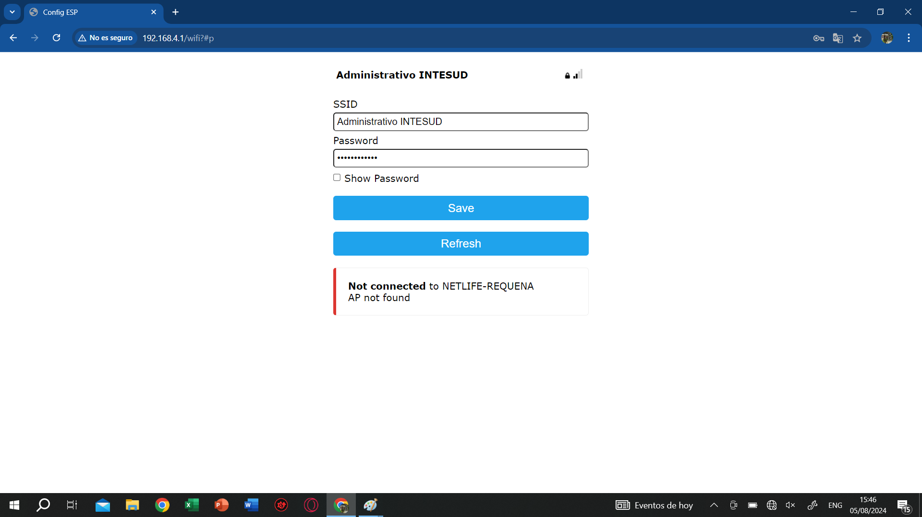

Figura 5. Ingreso de credenciales para guardar la red Wifi.

Una vez ingresadas las credenciales el servidor buscará conectarse a la red Wifi configurada (**ver figura 6**).

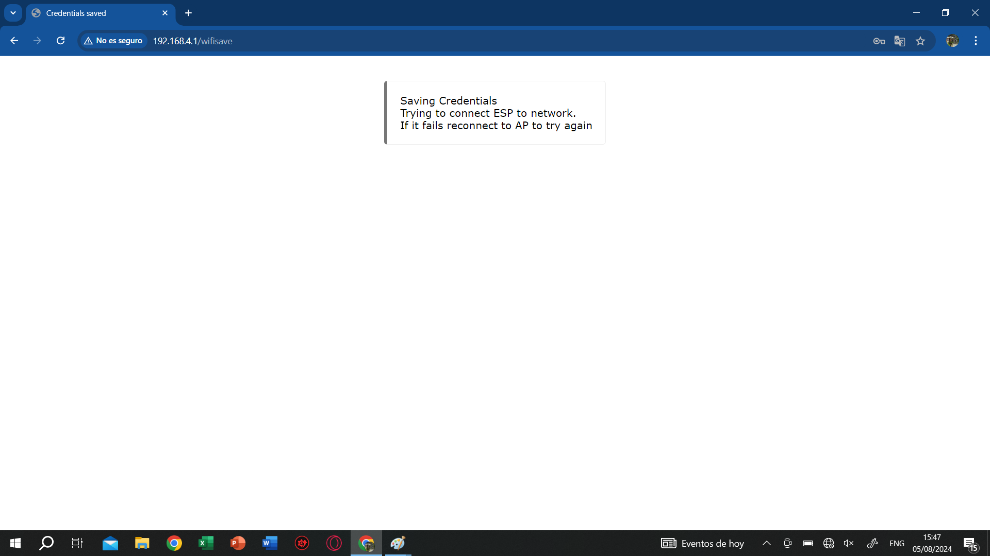

Figura 6. Confirmación de la configuración de credenciales.

Este es el resultado que arroja cuando fue correctamente ingresada la información, luego el servidor se intentara conectar, si falla la conexión volverá a levantar la red Wifi mostrada al principio de esta sección (**ver figura 1**), pero si la conexión es exitosa dicha red de configuración desaparecerá, en su lugar se activará otra red que podremos verificar para saber si el proceso se completó correctamente (**ver figura 7**).



Figura 7. Red del servidor para conectarse a los módulos clientes ESP8266.

Una vez verificado, el ESP8266 ya estará configurado tanto la red Wifi que usará con los módulos clientes, como con la red Wifi local que servirá para posteriormente conectarse al Internet.

# Conexión Servidor Ngrok

Para la conexión es necesario realizar un primer paso de configuración que no se repite (**ver apartado 3.1**), luego de ese procedimiento si se podrá usar el software las veces que sea necesario según lo explicado en el punto correspondiente a la conexión (**ver apartado 3.2**).

## Configuración inicial

Como primer, paso es necesario ingresar a la página oficial de Ngrok (**ver figura 8**).

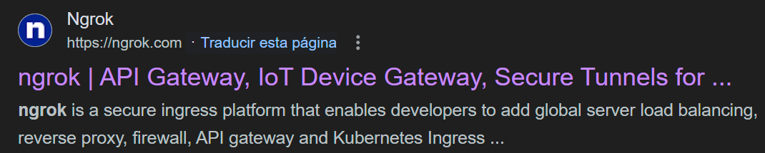

Figura 8. Enlace de la página oficial de Ngrok .

Para descargar el software, es necesario registrarse con un correo electrónico, esto permitirá poder conectar el servicio a una cuenta particular y así no confundir con otros usuarios que implementen dicho servicio.

Una vez dentro de la cuenta, seleccionaremos la opción rápida de download y seleccionaremos la opción según la arquitectura de nuestro procesador (**ver figura 9**).

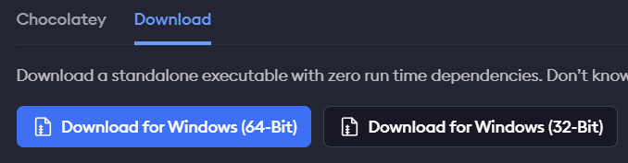

Figura 9. Versiones para descargar según la arquitectura para el software de Ngrok.

Para verificar que arquitectura de procesador tenemos será necesario darle clic al botón derecho sobre el icono de Windows de inicio. Dentro de dicho menú buscaremos la opción de sistema y daremos clic (**ver figura 10**).

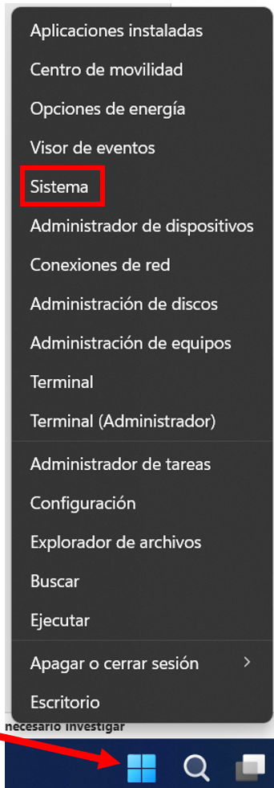

Figura 10. Ubicación de información del sistema operativo.

Dentro de esta opción, buscaremos el apartado que diga **tipo de sistema**,donde indica la arquitectura, si en el apartado dice basado en x64 entonces es de 64 bits y si dice de x86 entonces es un procesador de 32 bits (**ver figura 11**).

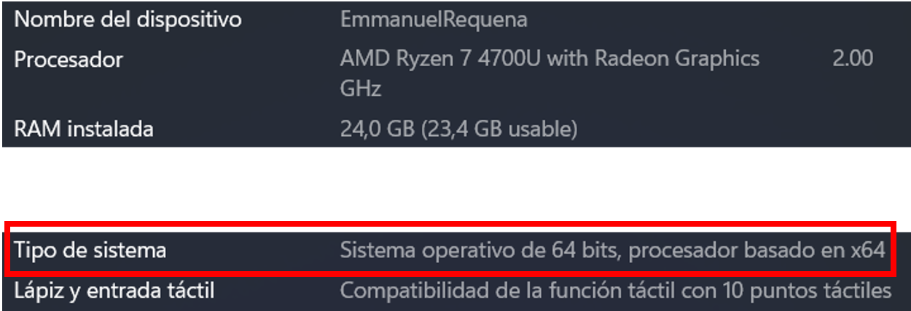

Figura 11. Arquitectura del sistema operativo instalado en la computadora.

Una vez descargado el software adecuado, se obtiene un archivo comprimido, el que tendremos que descomprimir, y este será el ejecutable del programa, al darle doble clic, se abrirá una ventana parecida a la consola de comandos de Windows (**ver figura 12**).

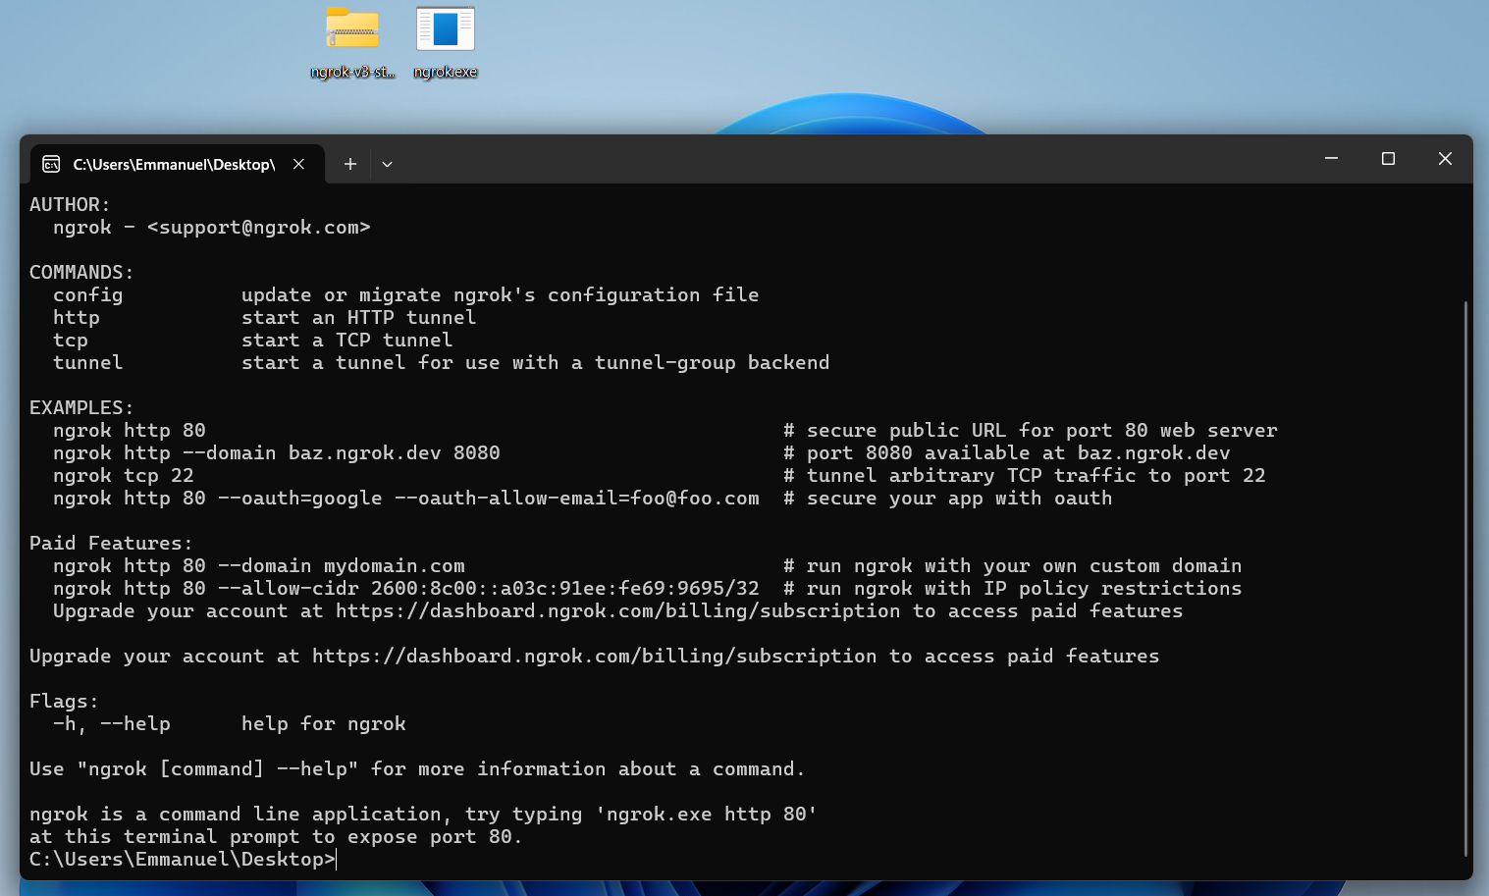

Figura 12. Ventana de comandos del software de Ngrok.

Después de todo el proceso el software ya estará disponible para configurar el túnel hacia el servicio local para poder ser sacado al Internet. Cada vez que se desee ocupar el software solo es necesario abrir el ejecutable.

## Conexión al servicio local

Para la conexión es necesario abrir el ejecutable anteriormente descargado (**ver figura 12**), dentro de la consola es necesario colocar un comando al final de la página, al lado de la última línea escrita. Dicho comando será **ngrok http http://espserver.local** (**ver figura 13**). Este comando nos ayuda a enlazar o realizar el túnel con el servidor local; el servicio tiene que estar activo y funcionando.

Si algo no está correctamente realizado para hacer túnel al servicio, dará error al iniciar en Ngrok el servicio.

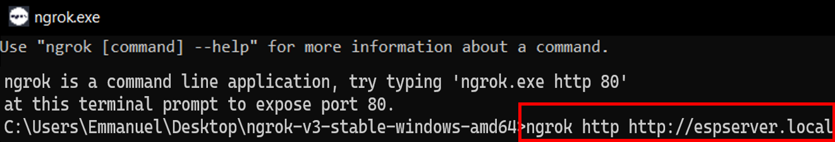

Figura 13. Comando utilizado para iniciar el servicio HTTP local hacia Internet.

Al darle enter la consola configurará automáticamente los servidores de Ngrok con la cuenta registrada del servicio local que se ingresa en la imagen anterior, posteriormente dará información del enlace con el que se puede ingresar en Internet para poder acceder al servicio (**ver figura 14**).

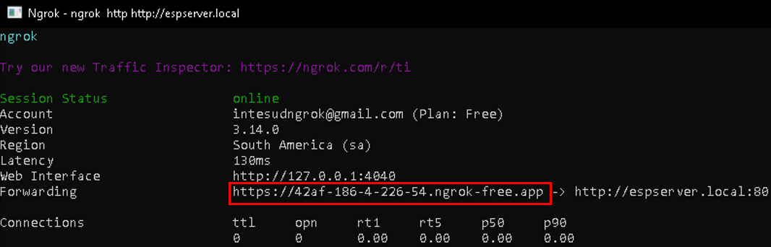

Figura 14. URL resultado de la conexión a través de Ngrok.

El resultado genera una IP como la resaltada en la figura anterior (**ver figura 14**). La configuración no se pierde si se desconecta de la red local, pero puede perderse cuando el equipo donde está el software descargado se le quita la energía, esto se debe a que la IP que ofrece la herramienta cambia con cada conexión realizada y solo dispone de una conexión en su versión gratuita, pero existe la posibilidad de mantener un enlace único pagando el servicio.

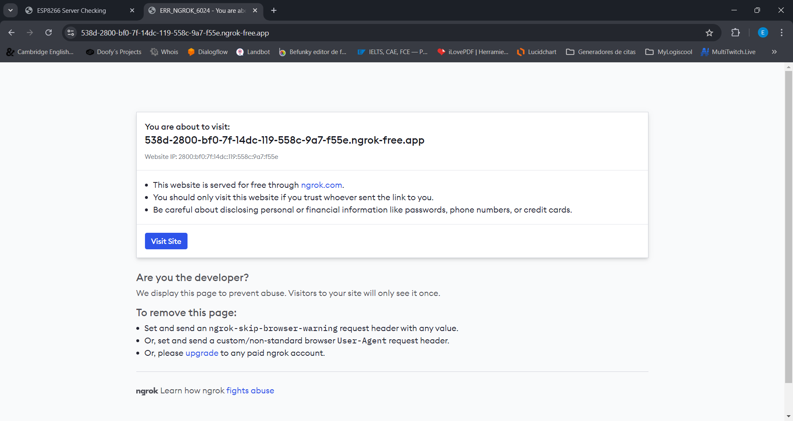

Figura 15. Página de confirmación de entrada al sitio web.

Esta es la primera vista de la página cuando es configurada por primera vez en Ngrok, solo será necesario dar clic en el botón azul para seguir a la página principal configurada (**ver figura 15**).

# Conexión Remota

Este apartado se genera debido a la comodidad de poder acceder al servidor donde se instala el servicio de Ngrok, ya que es un equipo que opera como servidor y no cualquiera debe tener acceso directamente a él, por lo que el acceso remoto es una forma de configurar el equipo para que solo el administrador pueda acceder a él, como lo puede ser el departamento IT.

Existen dos maneras mencionadas en este manual que pueden servir para conectarse.

## AnyDesk

Para usar esta herramienta es necesario ir a cualquier navegador y acceder a la página oficial de AnyDesk (**ver figura 16**).

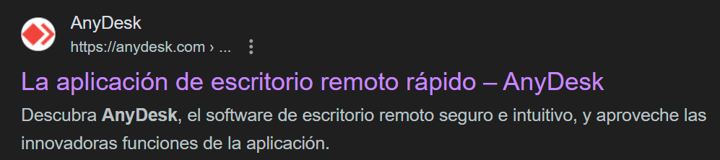

Figura 16. URL del sitio oficial de AnyDesk.

Dentro de la página se descargará el software para posteriormente instalarlo, el proceso es fácil y rápido. Una vez instalado se puede abrir buscando las aplicaciones instalas en Windows. Dentro de la aplicación se necesitan 2 pasos para poder conectarse, primero es necesario que el software este instalado en las dos computadoras, tanto en el servidor como en el equipo donde va a ser controlado remotamente como la computadora que lo va a gestionar. El primer paso es identificar el número de estación de trabajo, es un código asignado a la computadora donde se inicia el programa (**ver figura 17**).

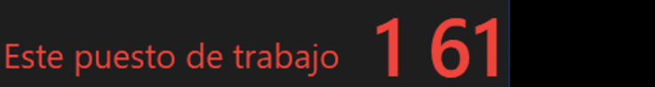

Figura 17. Identificación de estación de trabajo en AnyDesk.

Una vez con el número del puesto de trabajo, solo será necesario colocarlo en la barra de búsqueda desde el ordenador que va a gestionar las acciones (**ver figura 18**).



Figura 18. Área de introducción del número de estación para la conexión remota.

Al colocar el número de estación se enviará una solicitud a la computadora que se desea controlar. Para poder establecer la conexión es necesario una confirmación física desde la computadora a ser controlada, dando clic en sí/yes.

## Escritorio Remoto de Windows

Escritorio Remoto de Windows es una herramienta ya incorporada con el sistema operativo que permite controlar cualquier equipo configurado correctamente conociendo las credenciales de inicio de sesión y la IP del equipo. Esta opción por la integridad del equipo viene desactivada.

Para poder ingresar de forma local, en la misma red se ingresa desde la tecla de Inicio escribiendo escritorio remoto como se muestra en la **figura 19** y dando clic.

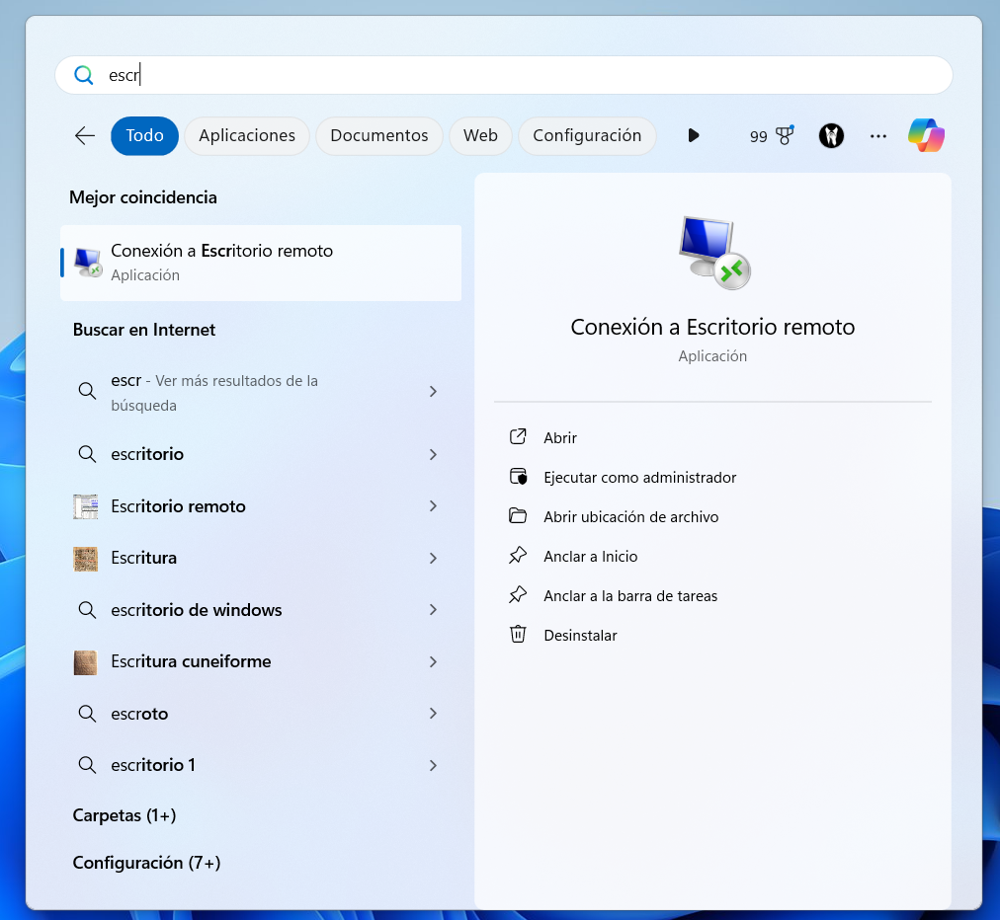

Figura 19. Ubicación del escritorio remoto.

Una vez dentro lo que pedirá primero es la IP remota del equipo al que nos vamos a conectar (**ver figura 20**).

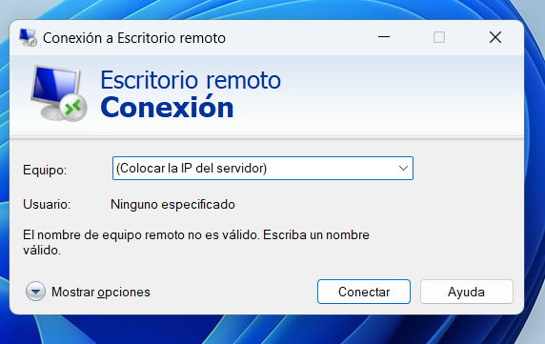

Figura 20. Ventana principal del escritorio remoto.

Para conocer la IP del servidor seguir los pasos en el **apartado 4.2.1**.

Posterior a este paso pedirá las credenciales del equipo al que se desea conectar, en este caso, se necesita saber el nombre de usuario de la cuenta asociada al servidor y la contraseña para iniciar sesión (**ver figura 21**).

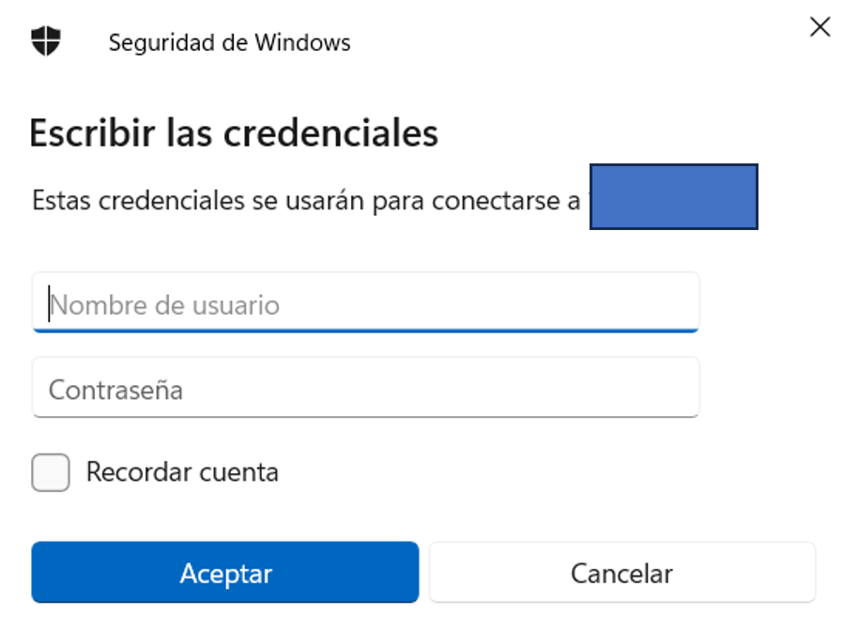

Figura 21. Credenciales para la conexión del escritorio remoto.

Luego de este paso solo será confirmar y ya tendremos acceso al escritorio remoto.

En caso de conectarse a un equipo fuera de la red local, será necesario colocar en el espacio de la IP en el escritorio remoto la IP pública.

Para conocer dicha IP publica, se puede buscar por Internet en alguna página que proporcione esa información o contactar a tu proveedor de servicio de Internet (**ver figura 22**).

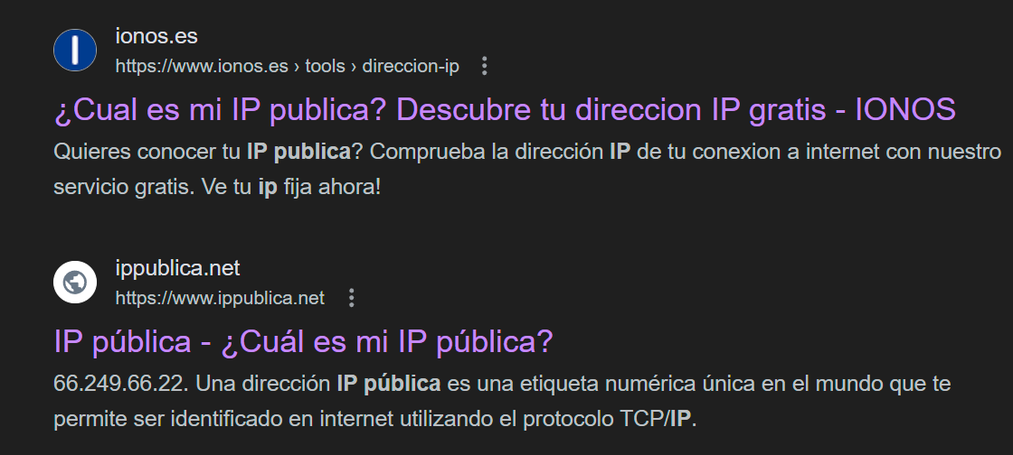

Figura 22. Como conocer mi IP pública.

Con la IP pública también será necesario habilitar una configuración en el router donde se libere o habilite el puerto de conexión que utiliza el escritorio remoto de Windows que es el puerto **3389**. En caso de tener un router de un prestador de servicio de Internet, será necesario realizar la petición de apertura de puerto. En caso de no poder habilitar por falta de acceso o permisos, existe una alternativa para utilizar este puerto.

Con la misma herramienta de Ngrok existe la posibilidad de ingresar al puerto. Una vez realizado los pasos mostrados en el **apartado 3.1 configuración inicial** de Ngrok, ejecutaremos el software de Ngrok.

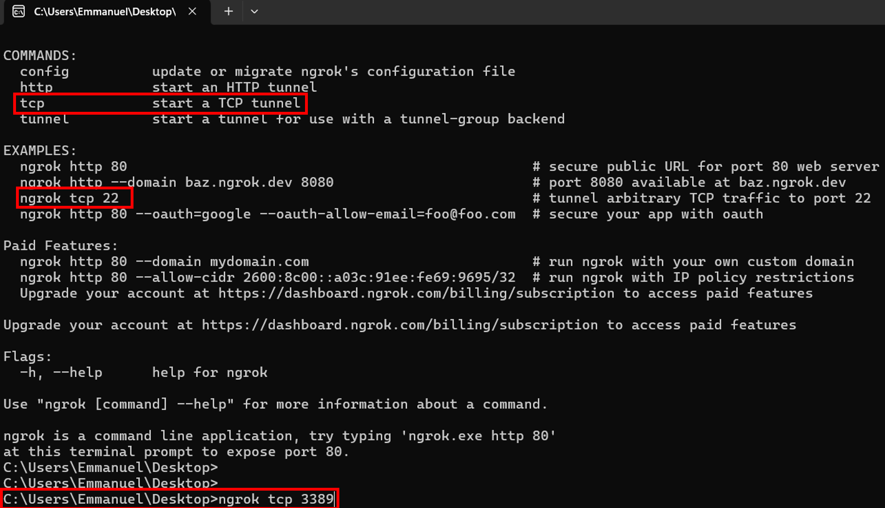

Figura 23. Otros servicios ofrecidos por Ngrok para la conexión de puertos específicos.

En la **figura 23,** se muestra la información presentada por el software sobre cómo levantar el servicio específicamente por un puerto, y en el comando se coloca el puerto especifico que es el **3389** para **Escritorio Remoto** (**ver figura 24**).



Figura 24. Usuario de conexión específica para el servicio TCP.

El resultado es una dirección de enlace como la mostrada en la figura anterior, esta dirección se copia y pega dentro de la herramienta de escritorio remoto, y ya con las credenciales del equipo al que deseamos conectarnos, se puede acceder (**ver figura 25**).

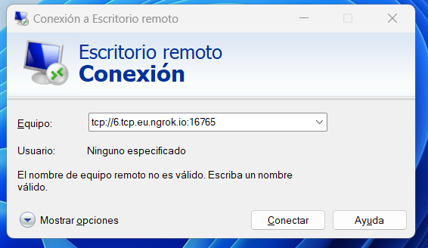

Figura 25. Inicio del servicio levantado en el escritorio remoto.

Es importante resaltar que esta función está disponible solo en la versión paga del software, de la misma forma que disponer de más de una conexión simultanea de distintos servicios.

## Permisos e información para habilitar el escritorio remoto

Para asegurar que el Escritorio remoto funciona es necesario chequear el permiso del Firewall de Windows para el programa (**ver figura 26**).

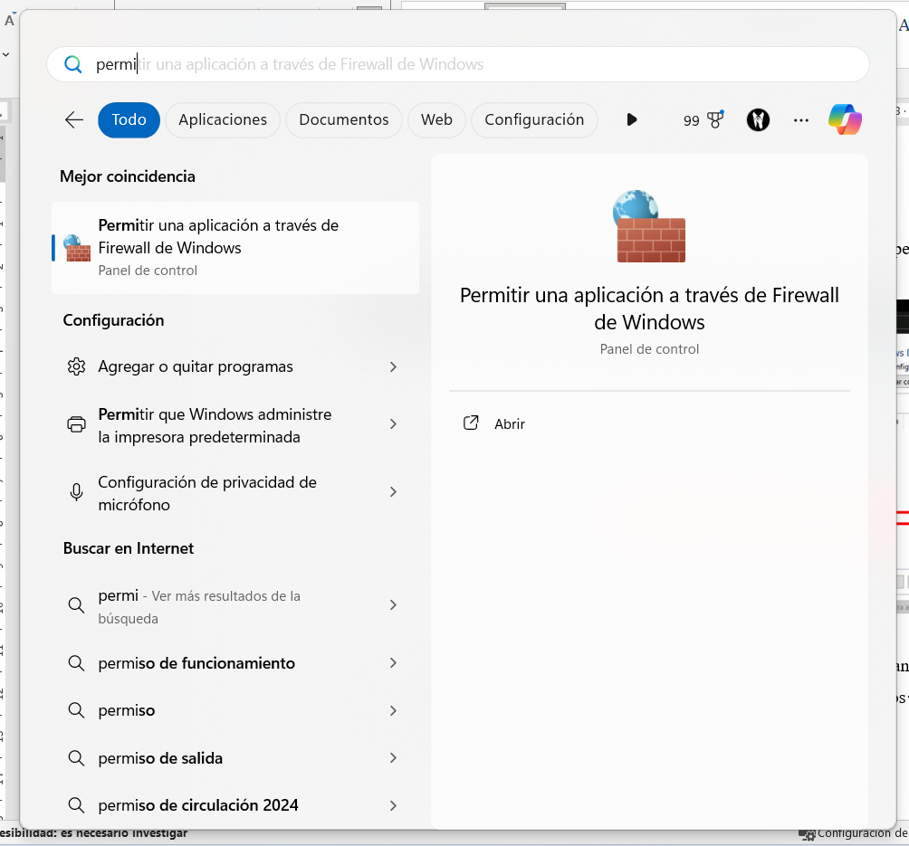

Figura 26. Permisos de aplicación por Firewall de Windows.

Ingresamos en la opción mostrada de permisos a través del Firewall de Windows para buscar el escritorio remoto.

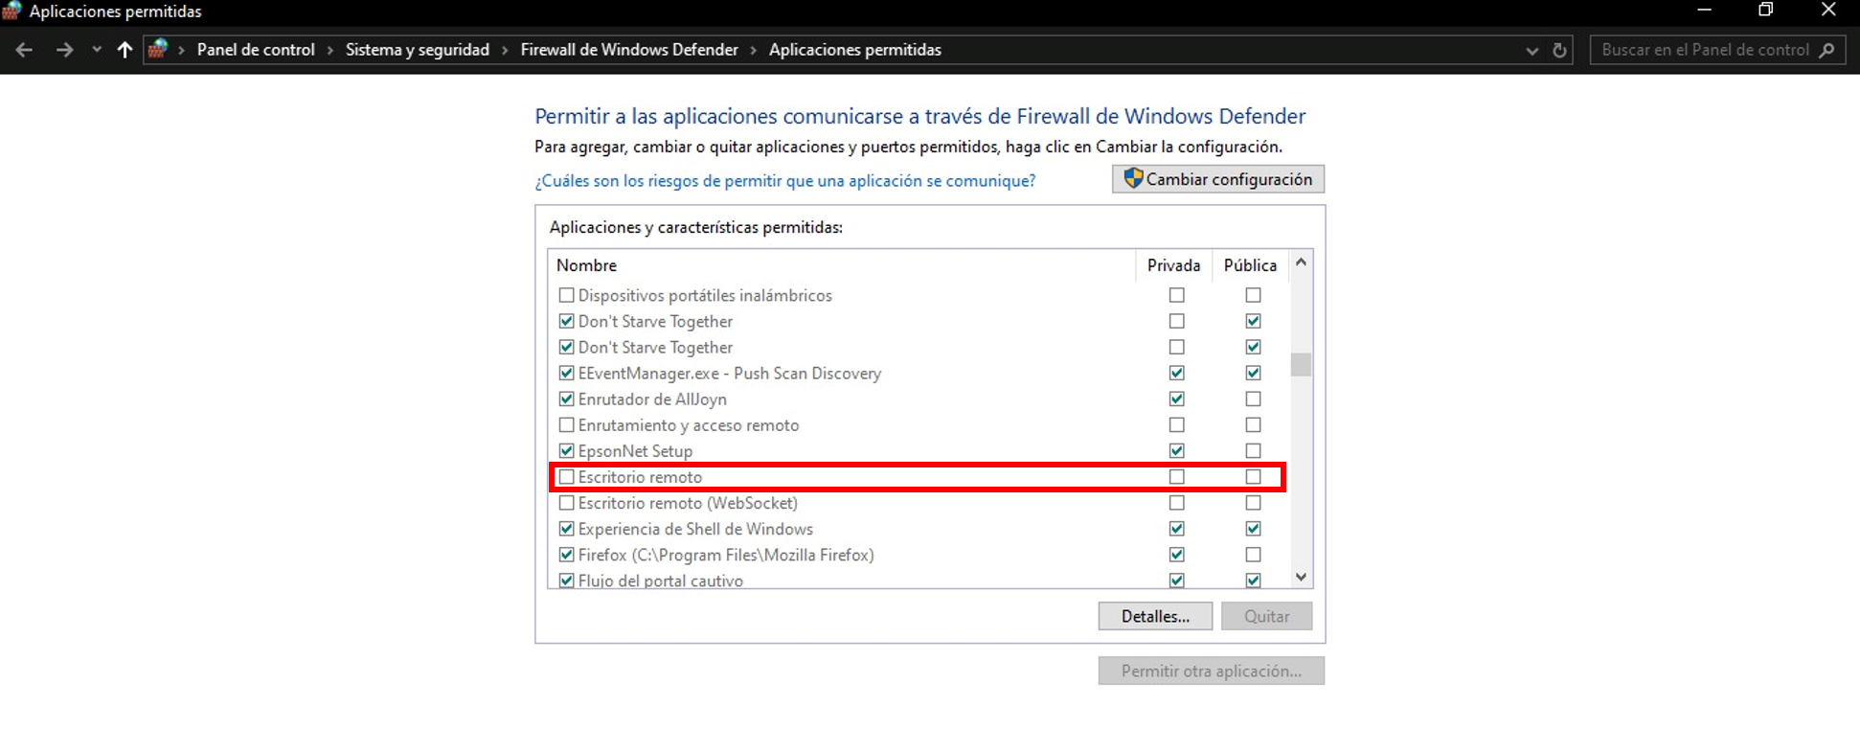

Figura 27. Permiso de acceso del escritorio remoto del Firewall de Windows.

La opción de escritorio remoto tiene que estar activa y permitir la salida tanto pública como privada, **ver figura 27** donde se muestra está desactivada por defecto.

Posteriormente para saber la IP de la computadora a la que nos queremos conectar remotamente es necesario presionar la tecla Windows y escribir en el menú de inicio CMD (**ver figura 28**).

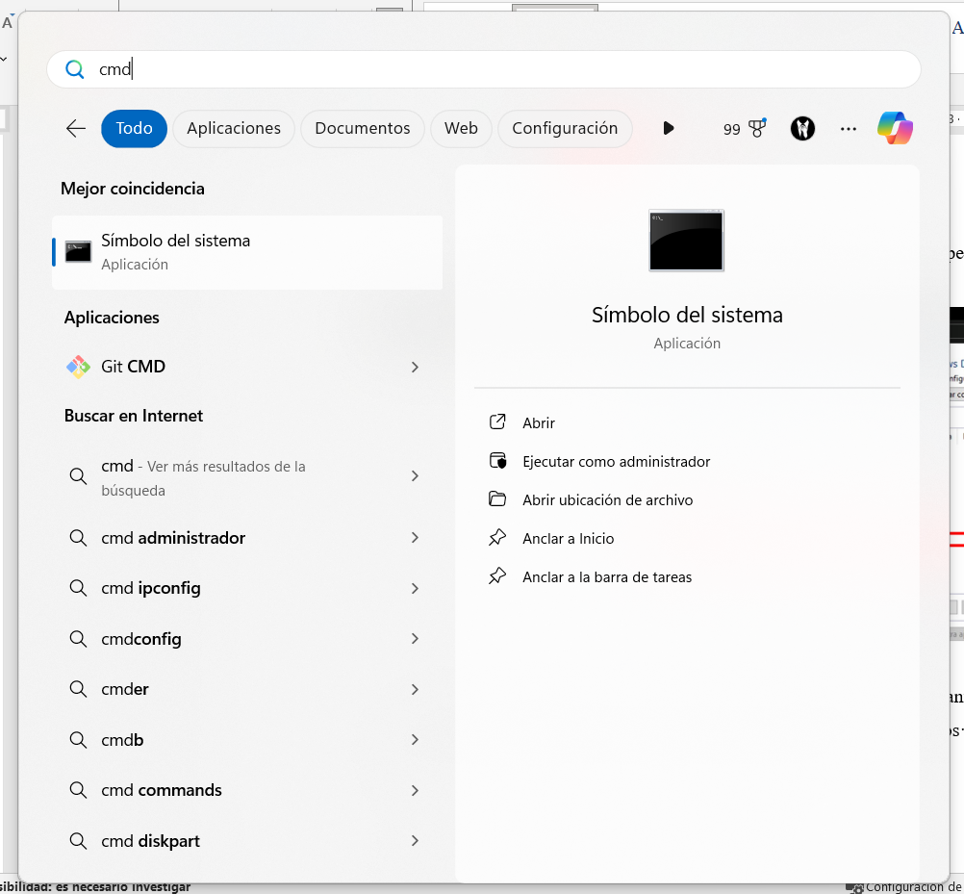

Figura 28. Acceso al símbolo del sistema de Windows.

Al dar clic se despliega una ventada de comandos, donde es necesario ejecutar el comando ***ipconfig*** y buscar la opción que dice **Dirección IPv4**, mostrado en **figura 29.**

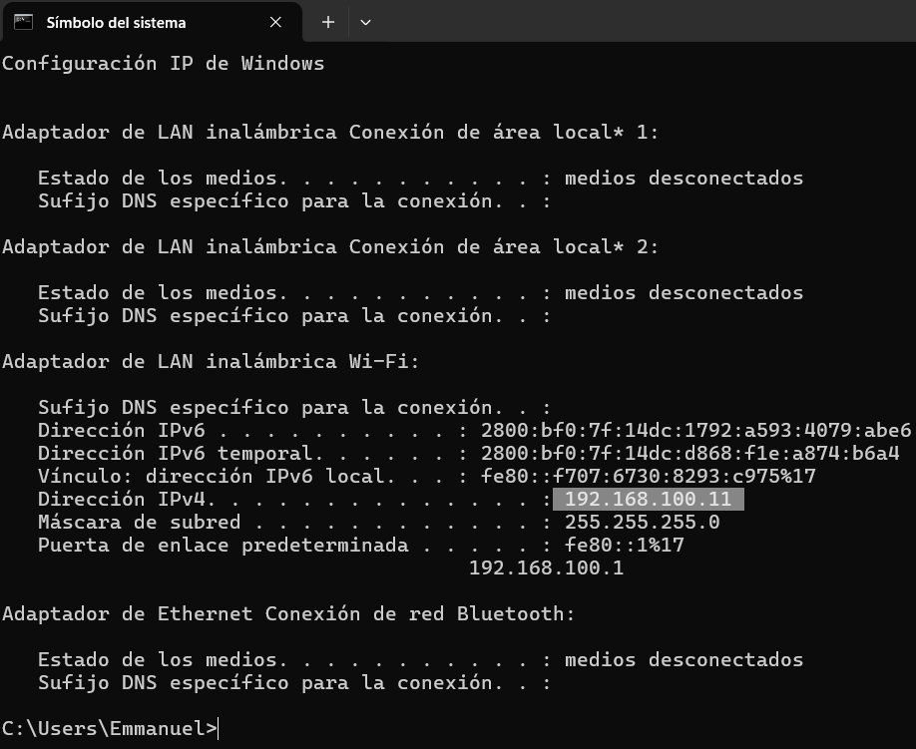

Figura 29. Descubrir la IP de la computadora.

Estos pasos funcionan tanto para Windows 10 como para Windows 11.

## Activar Escritorio Remoto en Windows 10

Asegúrate de que tienes Windows 10 Pro. Para comprobarlo, ve a **Inicio de Windows**, **Configuración**, **Sistema**, **Acerca de** y busca **Edición**. Para ver información sobre cómo obtener Windows 10 Pro busca en la página oficial de Microsoft.

Luego de verificar la versión de Windows 10 Pro, selecciona **Inicio**, **Configuración Sistema** como se muestra en la **figura 30**.

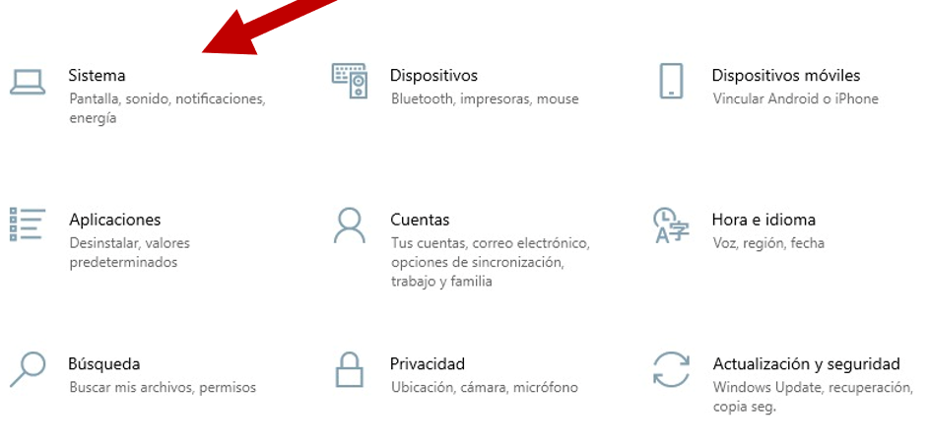

Figura 30. Acceso a la configuración del sistema.

Luego accede a **Escritorio remoto**, mostrado en la **figura 31.**

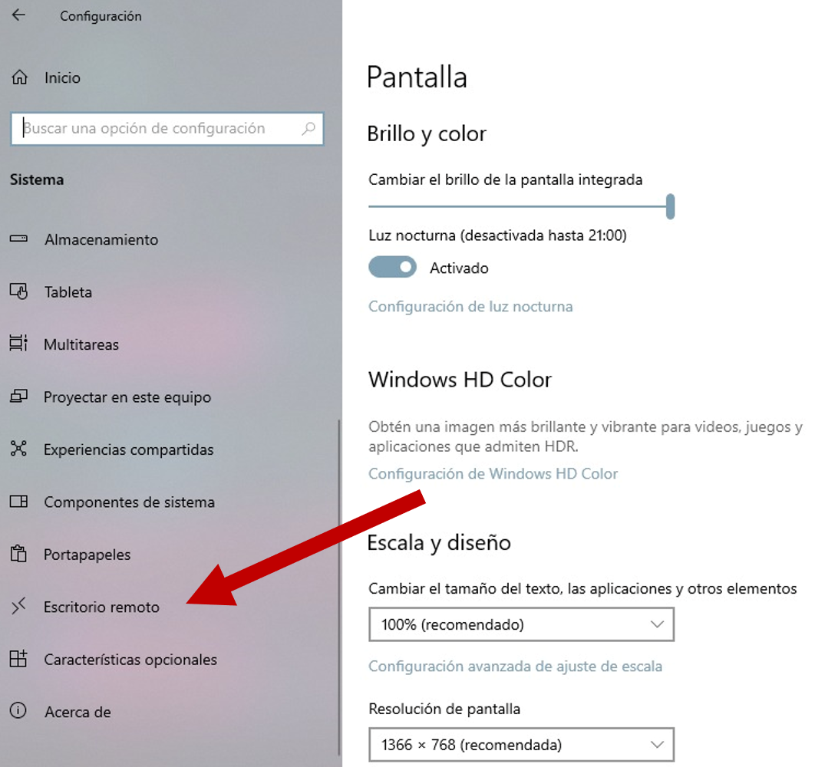

Figura 31. Configuración de escritorio remoto.

Y por último, activa **Habilitar escritorio remoto**, como se muestra en la **figura 32**.

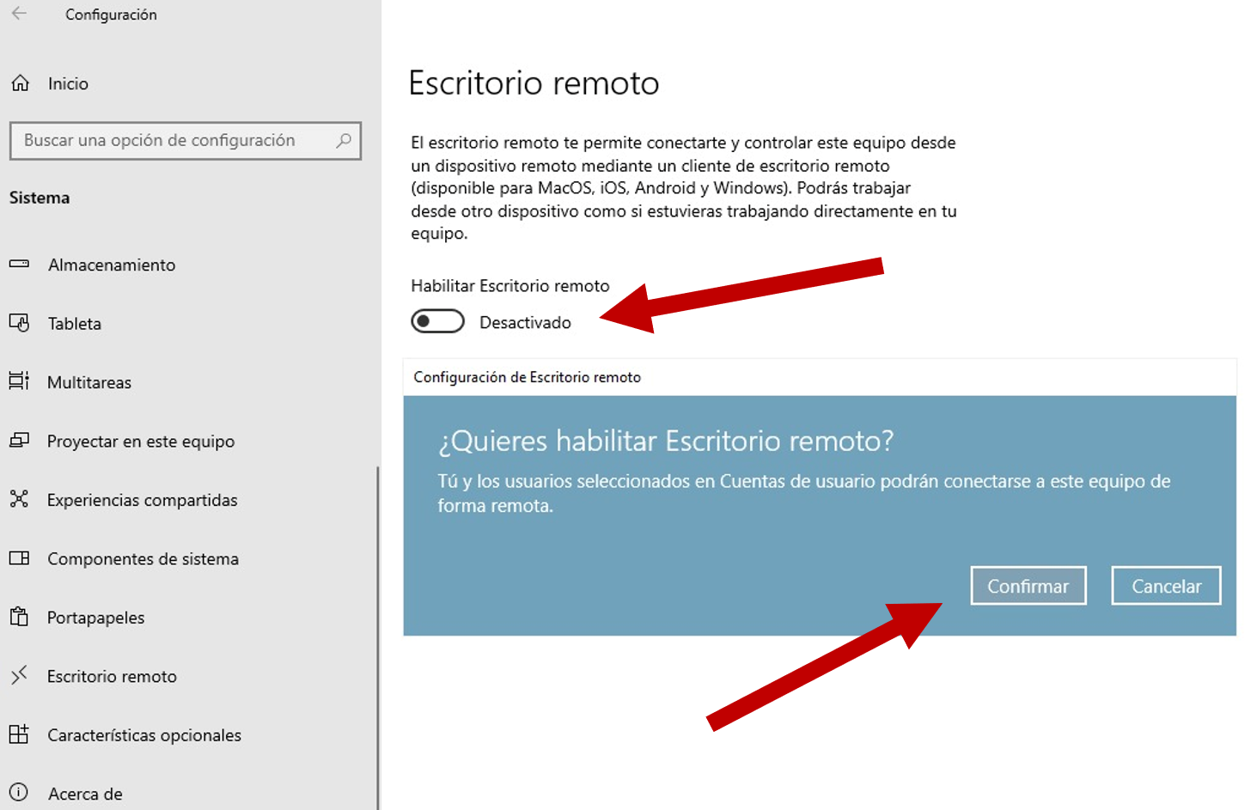

Figura 32. Activación y confirmación del escritorio remoto.

## Activar Escritorio Remoto en Windows 11

Asegúrate de que tienes Windows 11 Pro. Para comprobarlo, selecciona **Inicio**, y abre **Configuración**. A continuación, en **Sistema**, selecciona **Acerca de** y, en **Especificaciones de Windows**, busca **Edición**. Para ver información sobre cómo obtener Windows 11 Pro busca en la página oficial de Microsoft.

Luego de verificar la versión de Windows 11 Pro, selecciona **Inicio** y abre **Configuración**. A continuación, en **Sistema**, selecciona **Escritorio remoto**, como se muestra en la **figura 33.**

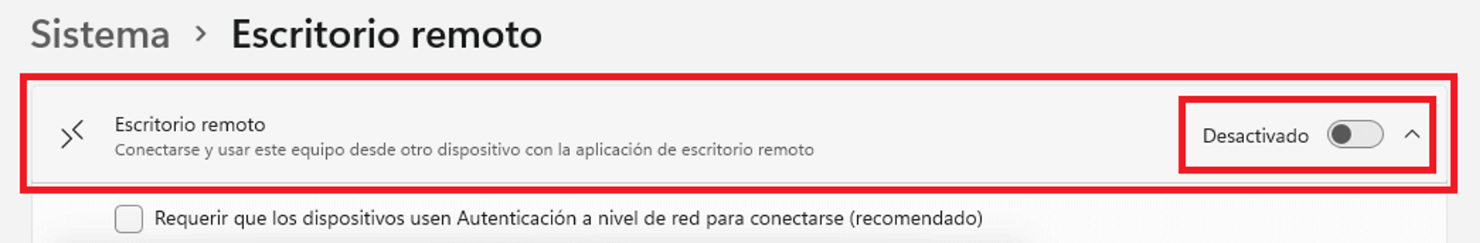

Figura 33. Escritorio Remoto en Windows 11.

Establece **Escritorio remoto** como **Activado**, a continuación, selecciona **Confirmar (ver figura 34)**.

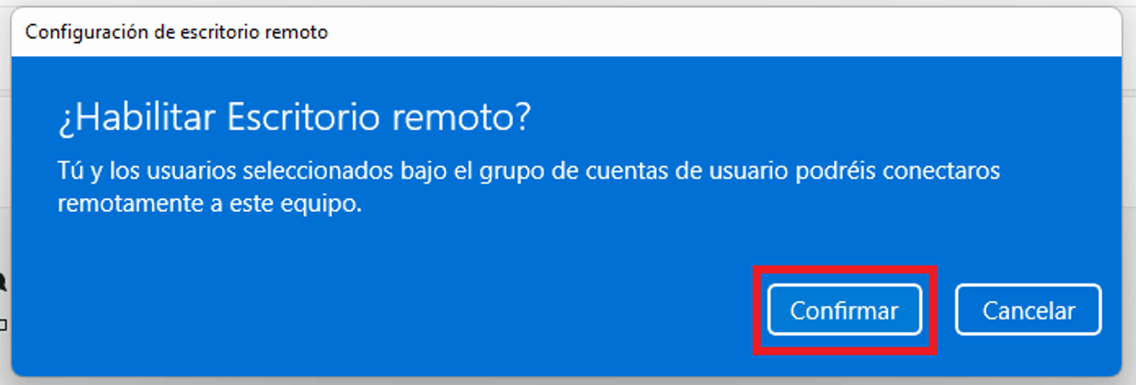

Figura 34. Confirmación de la habilitación de escritorio remoto en Windows 11.

# Otros errores

Existen otros problemas que serán mencionados a continuación, que pueden solucionar algunas problemáticas de las más comunes.

## Problemas del ESP8266 Servidor

* Entre algunos de los problemas que existen hay que tomar en cuenta la energía suministrada a los equipos, si se excede de los valores utilizados se quemaran, pero si reciben menos energía de la necesitada, los equipos van a fallar constantemente.
* Otro problema es la conexión Wifi, debido a que este sistema se suele colocar en espacios donde la conectividad puede verse afectada, es necesario estar seguro que la señal Wifi del router llega con suficiente intensidad y sin intermitencia para asegurar que la conexión se mantendrá en todo momento del día. En caso de desconexión por intermitencia del Wifi del servidor ESP8266, si esta dura de alrededor de 5 a 15 segundos y no se reconecta automáticamente, será necesario reiniciar el **ESP8266 Servidor** apagando y encendiendo su fuente de alimentación.
* En caso de una falla de la conexión entre módulos esclavos con el servidor, encender primero todos los módulos y luego el servidor, o en caso del mal funcionamiento de alguno de los módulos, reiniciar el servidor para establecer la conexión con cada dispositivo.

## Problemas con el Servicio de Ngrok

Como resultado de lo antes mencionado, existen igualmente algunos errores que se producen del lado del servicio de túnel.

Unos de los errores que se pueden presentar se muestra en la **figura 35**.

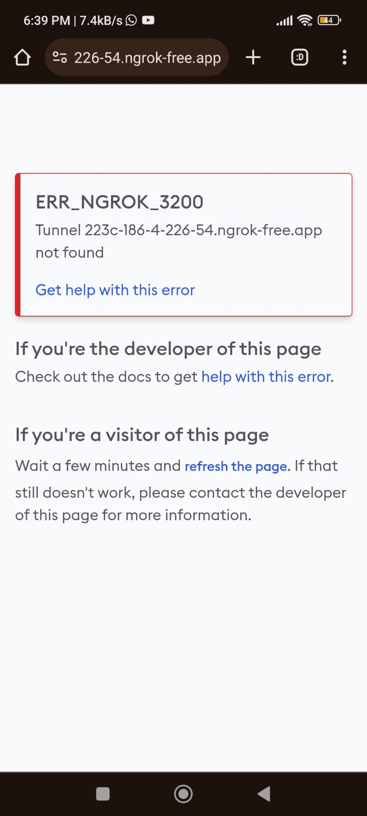

Figura 35. Error de Ngrok URL no encontrada.

Este error significa que el enlace establecido por la herramienta de Ngrok que se ingresó ya no está operativo para el servicio local, lo que significa que pudo haber cambiado o haberse apagado el servicio. Para reestablecer el servicio se deben realizar los pasos aplicados en el **apartado 3.2**.

Otro Error que se puede presentar es el fallo por parte del servicio local caído, el enlace de túnel dado por Ngrok arroja una página especifica que identifica una falla de respuesta por parte del servicio local (**ver figura 36**).

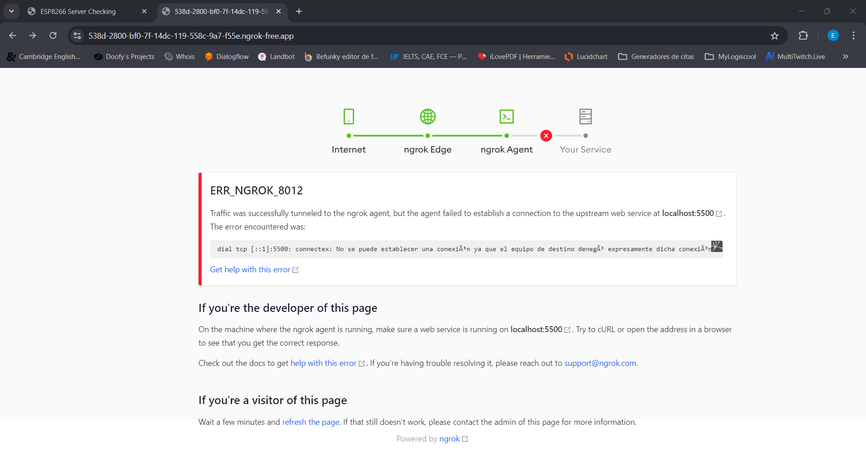

Figura 36. Error de Ngrok servicio local caído.

La solución es revisar que ocurrió con el servicio local, en este caso puede haber fallas por:

* Desconexión de la red local.
* Falta de suministro de energía eléctrica.
* Falla del servicio de Internet.

Para más errores presentados referente a Ngrok, visitar la documentación oficial del servicio.

**Referencias**

AnyDesk. (s.f.). *AnyDesk.* Recuperado el 24 de 08 de 2024, de https://anydesk.com/es

E. Esp. (s.f.). *GitHub.* Recuperado el 24 de 08 de 2024, de https://github.com/esp8266/Arduino

*ngrok.* (s.f.). Recuperado el 24 de 08 de 2024, de https://ngrok.com

*ngrok docs.* (23 de 08 de 2024). Recuperado el 25 de 08 de 2024, de https://ngrok.com/docs

*Soporte técnico de Microsoft.* (s.f.). Recuperado el 24 de 08 de 2024, de https://support.microsoft.com/es-es/windows/cómo-usar-escritorio-remoto-5fe128d5-8fb1-7a23-3b8a-41e636865e8c

Tzapu, T. (s.f.). *GitHub.* Recuperado el 24 de 08 de 2024, de https://github.com/tzapu/WiFiManager